“舞”动无限精彩，“舞”到人间天堂
——教育系2017届学前教育专业毕业生
俞芳
俞芳，女，中共党员，合肥学院教育系2013级学前教育专业学生，曾任校体育俱乐部联盟副主席，校FD舞蹈俱乐部校队成员，教育系艺术团团长、舞蹈队队长。2016年12月成功考取杭州市滨江区教师编制。
2013年9月的一天，我在热情的学姐和老师的帮助下正式成为了一名合院学子。自此，开始了我多姿多彩的大学生活。
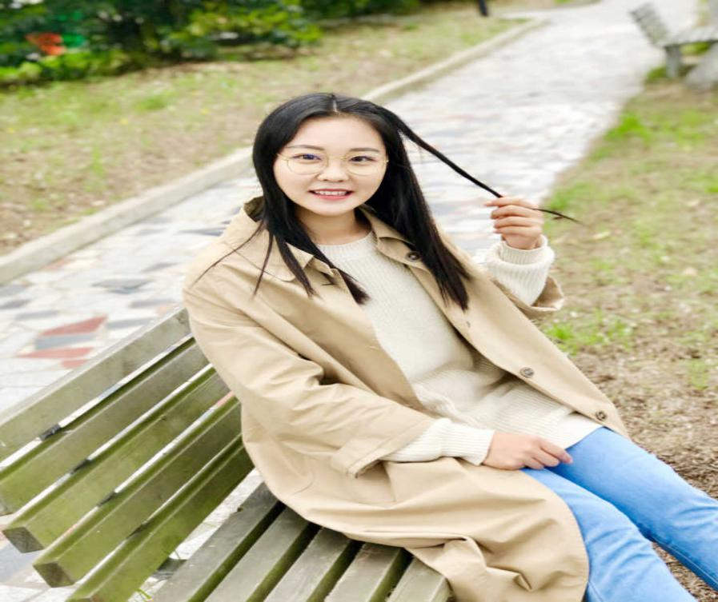
舞动精彩，舞出自我
大二时，我有幸协助我的教练创办了FD舞蹈俱乐部，并幸运地成为了FD舞蹈俱乐部校队第一批成员。为了准备即将到来的全国赛，我那段时间几乎每晚都奋斗在体育馆。因为时间紧，训练任务重，渐渐有些吃不消的我，有些力不从心。面对教练的期望，我在地板上洒落了多少不知是泪水还是汗水，咬着牙把错了的动作重新在体育馆的角落里做了数百遍。执着的我克服了困难，顺利地代表学校去成都第一次参加了全国赛，怀着忐忑的心情，面对强劲的对手，我顶住了压力带回了令人骄傲的成绩。生命太短，没有时间遗憾，这一跳就是三年。我连续三次参加中国大学生健康活力大赛，获得民族舞、排舞、自选动作等项目七次一等奖、一次二等奖、一次三等奖，连续二次参加全国全民健身操舞大赛安徽赛区的比赛，获得街舞规定套路、轻器械、自由舞蹈等项目的特等奖和一等奖。在大大小小的晚会和比赛中都能看到我飞舞的身影。
不忘初心，不悔选择
清晨，当太阳还没露脸，我已经背着鼓鼓囊囊塞满了书本以及舞蹈鞋、护膝、护腕、云南白药、水杯的书包疾步在校园里。夜色已深时，我赶在楼管阿姨锁门时快步跑回寝室，当其他的室友已经在床上舒舒服服地躺着看电视剧并且时不时还因为某个搞笑的情节笑出声来，我才开始打水洗漱，整理书包，上床时已经是凌晨。对于这样忙碌的生活，我却乐此不疲。自己选择的道路，我不后悔。
虽然各种活动占据了我很多课余时间，但为了不让学习成绩落下，我大大缩短了自己的休闲时间。作为一名学前教育专业的学生，除了书本知识，更多的时间要用于练习各项技能，舞蹈、绘画、钢琴、声乐等等，这些充满艺术性的课程对于原先从来没有接触过、小白的我们学起来很是吃力，但是经过努力的学习，天道酬勤，我连续三次获得校级奖学金及优秀学生干部等称号，还在2016年参加了安徽省师范生技能大赛并获得二等奖。我也积极帮助老师和同学做自己力所能及的事，曾经排练了一个全班同学参与的“千手观音”的舞蹈，登上了校元旦晚会的舞台，为大家奉献了一场视觉盛宴。
活跃在校级组织的我始终未忘记自己是教育系的一份子，既是教育系艺术团团长，又是系舞蹈队队长，也是系啦啦队的一名成员，还要时时刻刻关心着其他队伍的发展。在任期间，我带领教育系艺术团多次获得合肥学院啦啦操大赛一等奖、节奏体育大赛一等奖、绿色服装设计大赛一等奖、话剧比赛二等奖等。除此之外为，我还参加了临湖社区的义务支教活动，深得老师和小朋友们的喜爱。2015年我跟随辅导员参加了暑期三下乡活动，在这次活动中我与园内的老师、小朋友们相处融洽，也学到了很多书本上学不到的知识，三下乡结束后，我获得了先进个人称号和调研报告优秀奖。
杭州，我要让你知道有所大学叫合肥学院
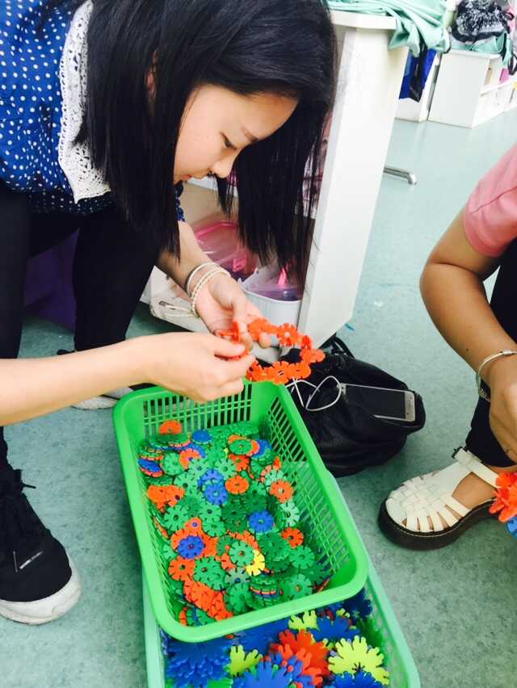
大四上学期，我一边紧张地准备着全国赛，一边加紧准备着考编考试，十月份，我参加了杭州市滨江区的招聘，因为四年来综合成绩优秀，我获得了直招的资格。虽然合肥学院在安徽省甚至全国已经非常有名，但是在省外的某些地方还不为人知。当第一次向面试的园长介绍我来自合肥学院时，面对院长“合肥学院是不是民办”的疑问，我就暗下决心，一定要让你们知道有所高校叫合肥学院。虽然她们是第一次接受来自合肥大学生的面试，但是在面试过程中我很快就让他们记住了我这个来自安徽合肥的姑娘。刚结束二轮面试的我，又马不停蹄地赶往千岛湖参加全国赛，那段日子，我奔波在两座城市间，十几张火车票见证了我的努力。在一个阳光明媚的下午，我收到了来自杭州的好消息，成为了班里第一个考上正式编制的。因为我的成功，在班里迅速掀起了考编的热潮。我也乐于帮助班里的同学准备舞蹈，传授上课技巧，细心叮嘱她们需要注意的事项。于是我的生活就变成了——一边教这个同学舞蹈，一边为那个同学磨课，同时还要替另一位同学听他弹奏的曲子节奏有没有问题。身边的同学说，我就是个操心狂，父母也曾抱怨过我，明明离家这么近却很少回家。我们的努力没有白费，喜讯随之频频传来，我们已经有近30位同学陆续考取了教师编制。我们不仅让杭州知道了合肥学院，也让南京、上海记住了合肥学院。
回顾四年来的岁月，从当年的年少无知到现在的落落大方，教育系见证了我的成长。一步一个脚印，脚踏实地，在这个充满荆棘的社会里，没有任何一条路可以一帆风顺，只有在风雨中不怕失败的打击才有可能看到美丽的彩虹。成绩属于过去，明天的路还很长，今天的我以自己是合院的一份子而骄傲，我会努力让母校以我在未来所取得的成绩而自豪。我会始终践行：让优秀成为一种习惯。

